“第三届暑期实习成果展示及优秀实习团队”活动新闻稿

根据《关于举办第三届“暑期实习成果展示及优秀实习团队评选”活动的通知》要求，学校于2018年12月11日上午组织开展了本届优秀实习团队评选工作。
经各实习团队申报、学院遴选推荐等环节，来自10个学院的24支实习团队进行了现场成果展示及汇报，专家组根据实习团队的汇报和实习材料进行评选，最终有13支实习团队脱颖而出，获评为本届优秀实习团队（详见附表1）。
评选会上，各实习团队由学生代表和实习指导老师分别进行汇报，学生对实习内容和实习流程做了详细的介绍，实习指导老师则对实习情况、课程考核方式等内容进行了补充。
评审专家对实习成绩评定是否合理、实习安全是否到位、实习与本专业的人才培养符合度、实习过程中学习住宿条件等方面进行提问和交流，并提出建议和想法，旨在提高实习质量和建设更为完善的实习体制。

专家组会议：
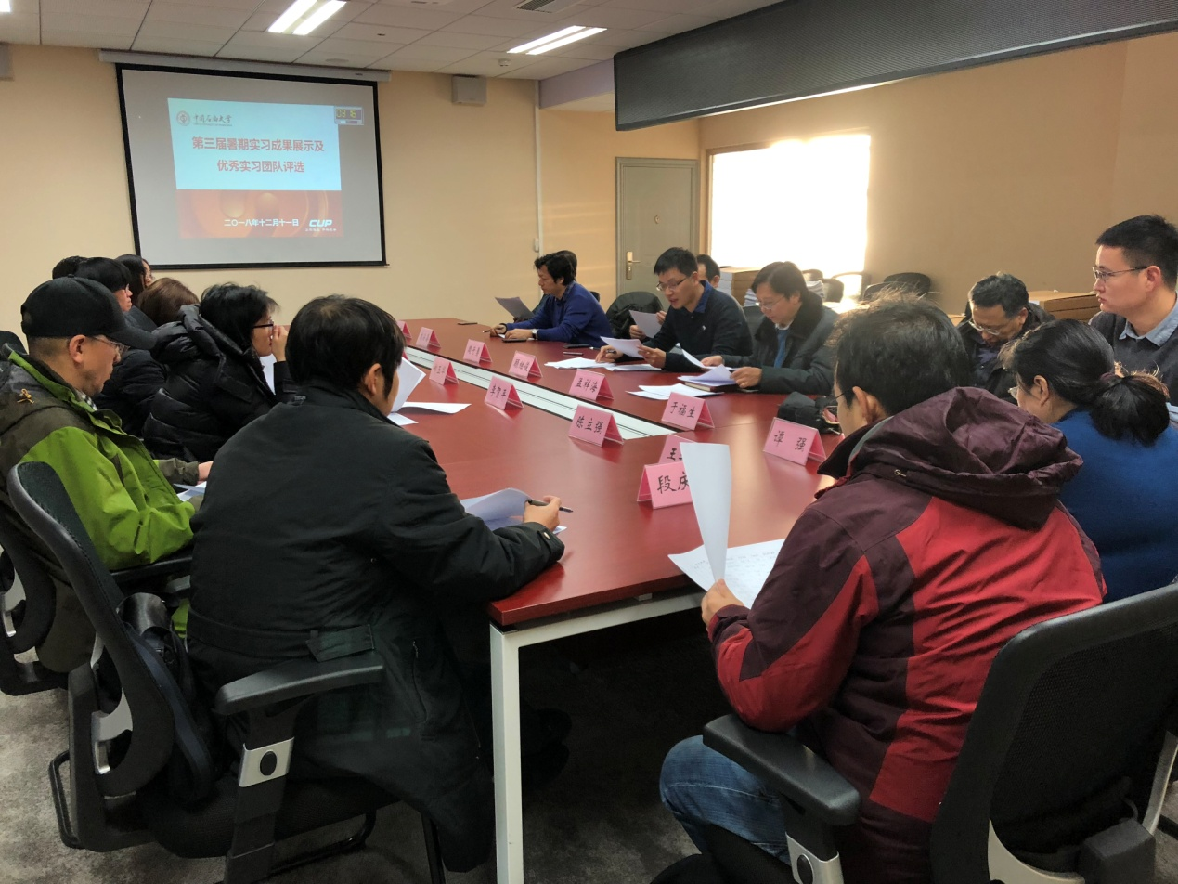
学生汇报：
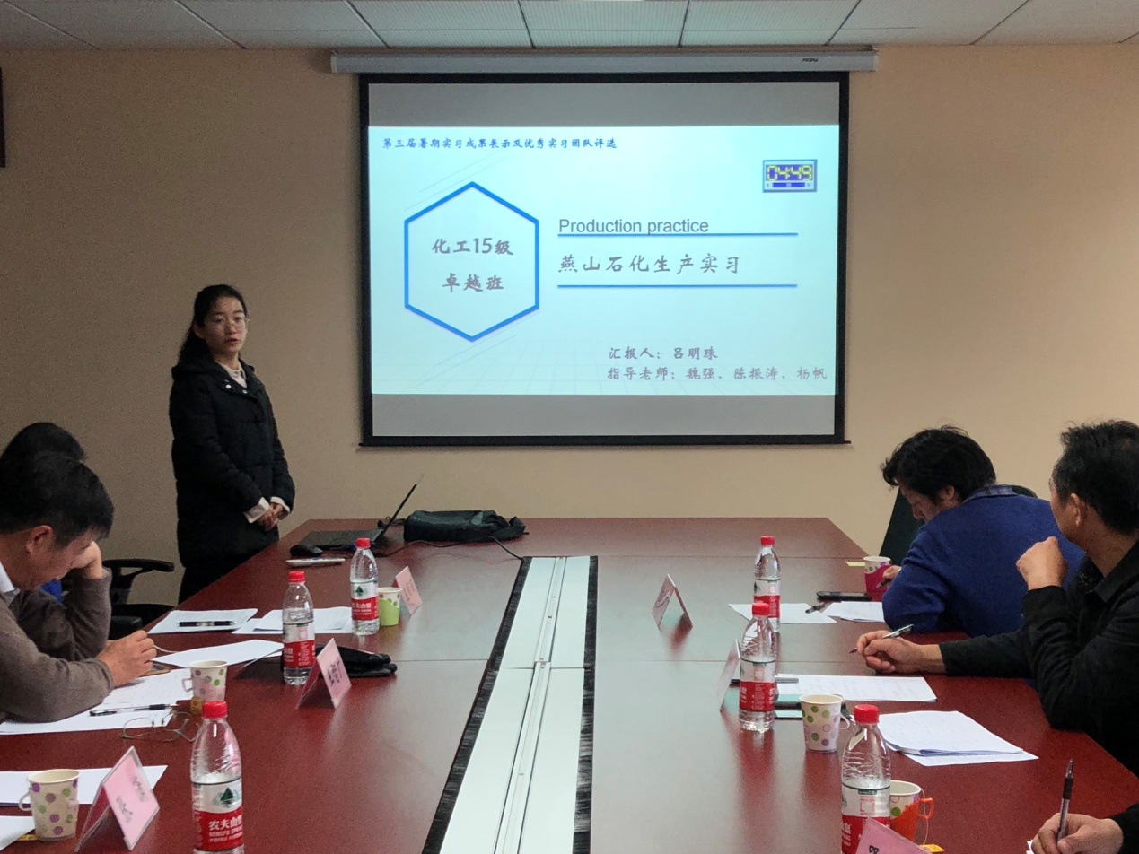
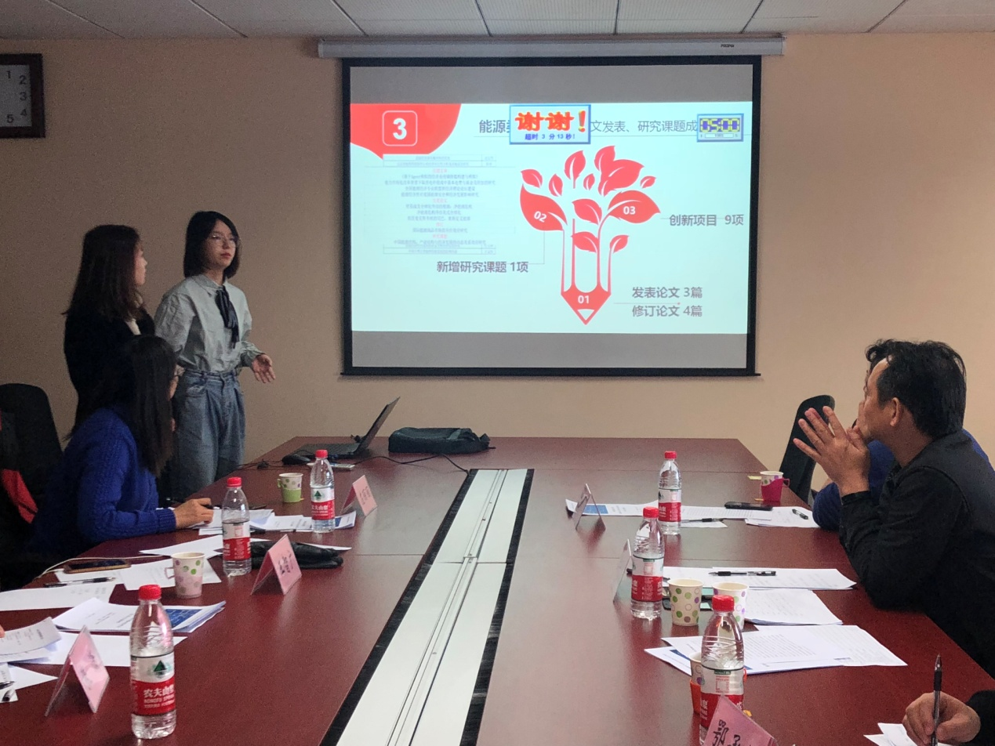

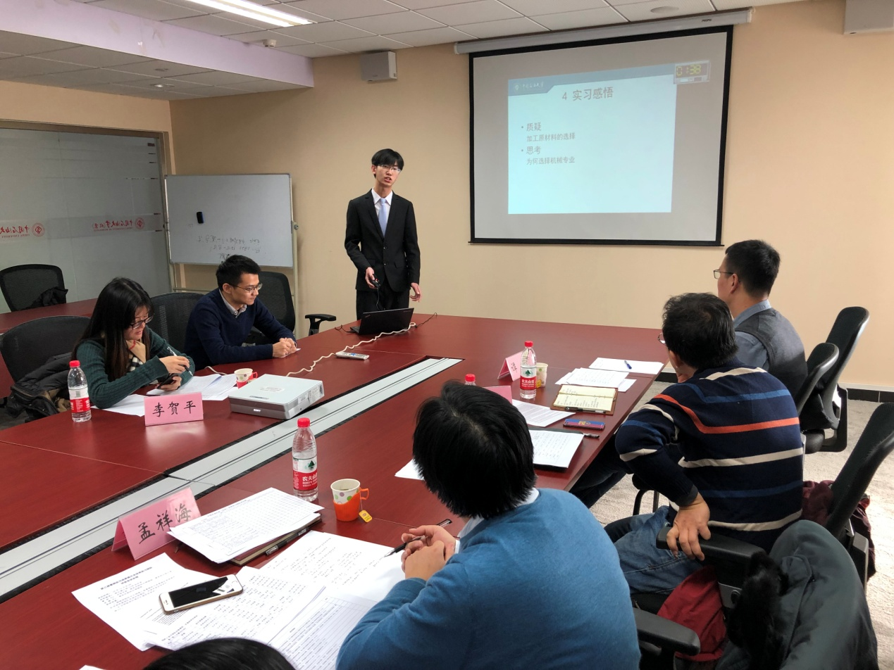

指导老师补充介绍：
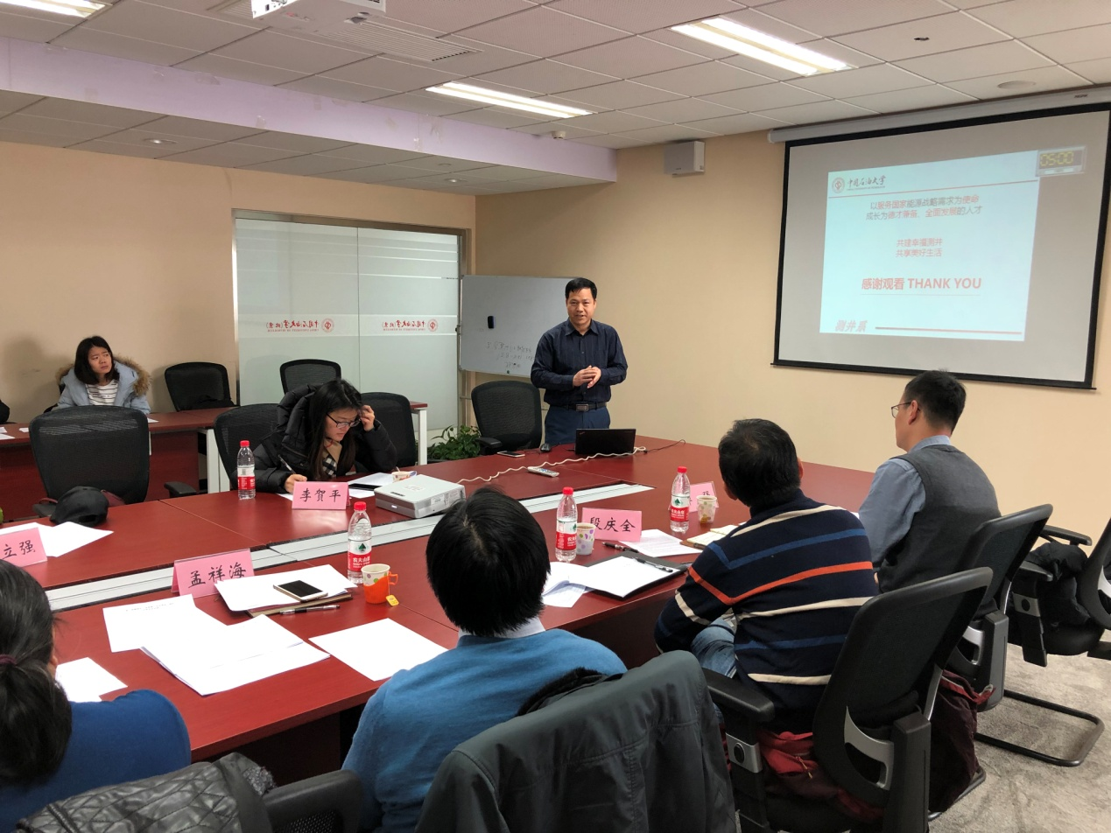

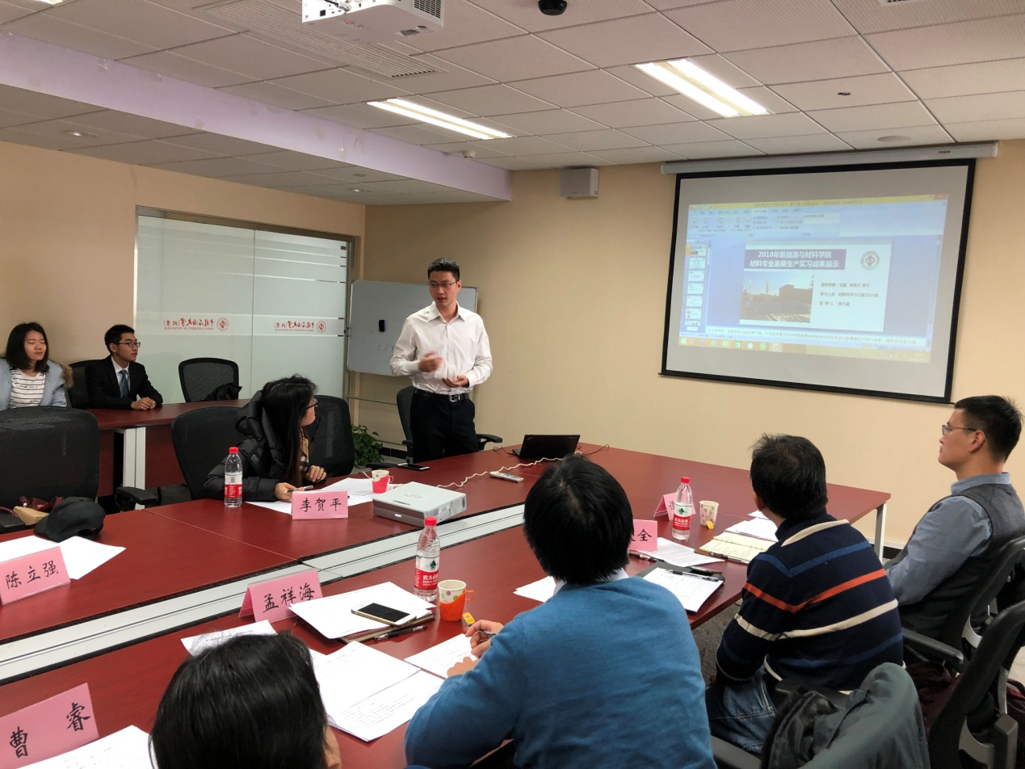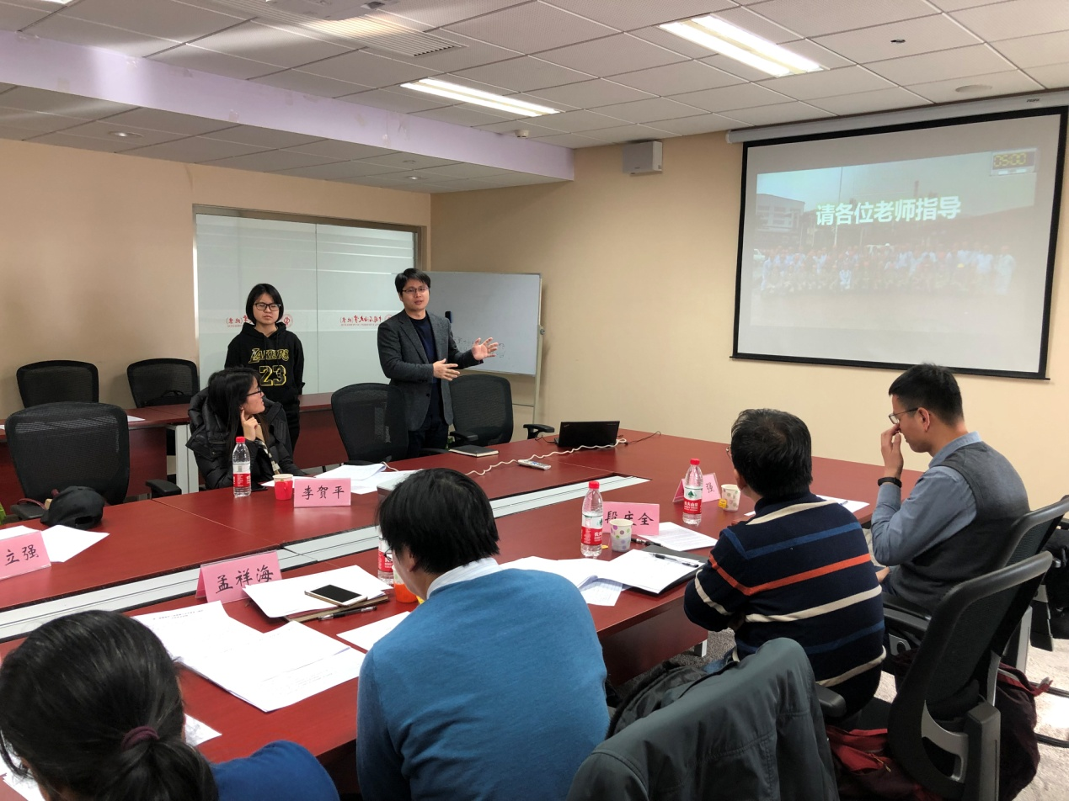

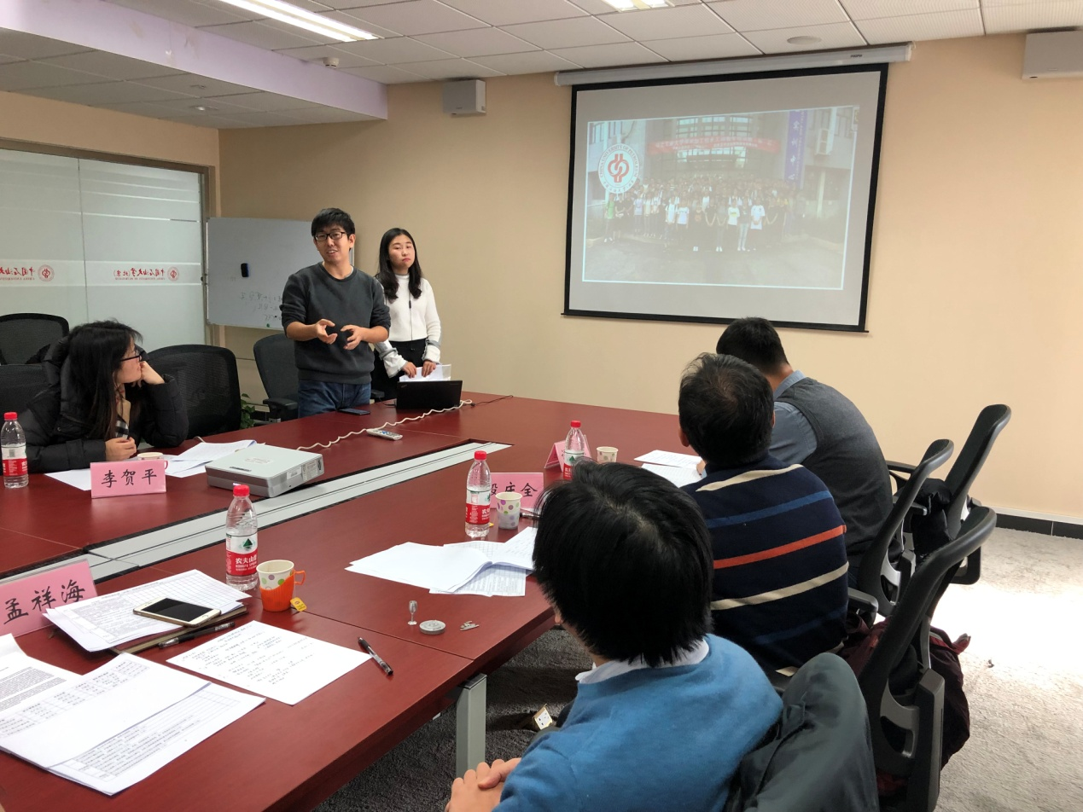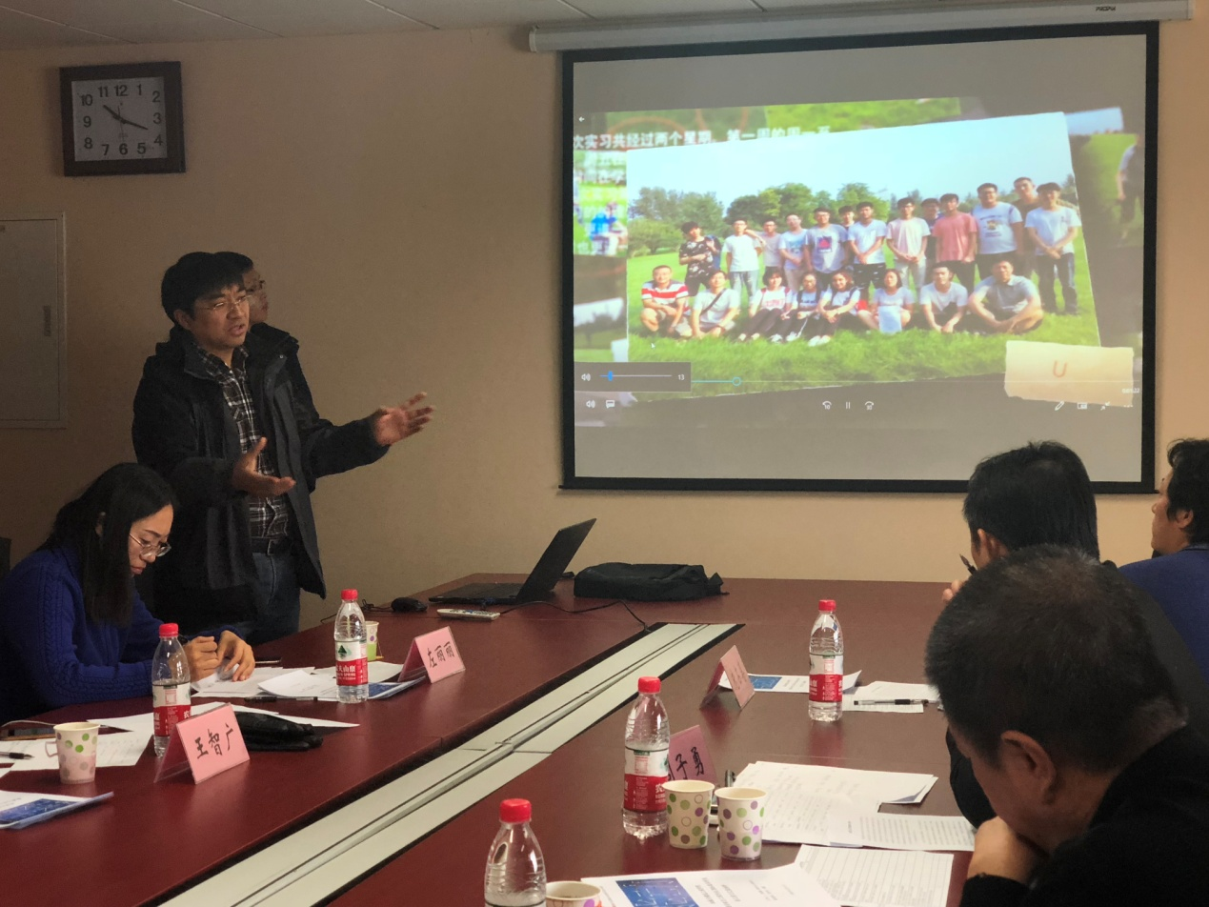

实习成果展示：
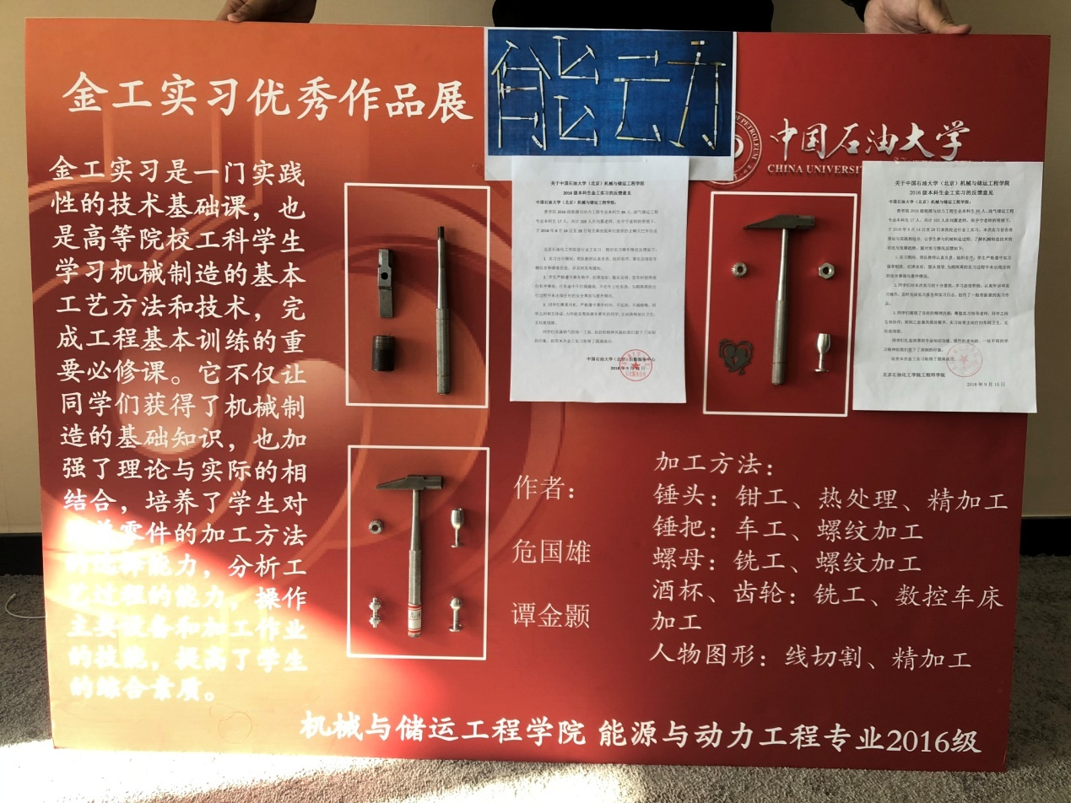
专家提问：
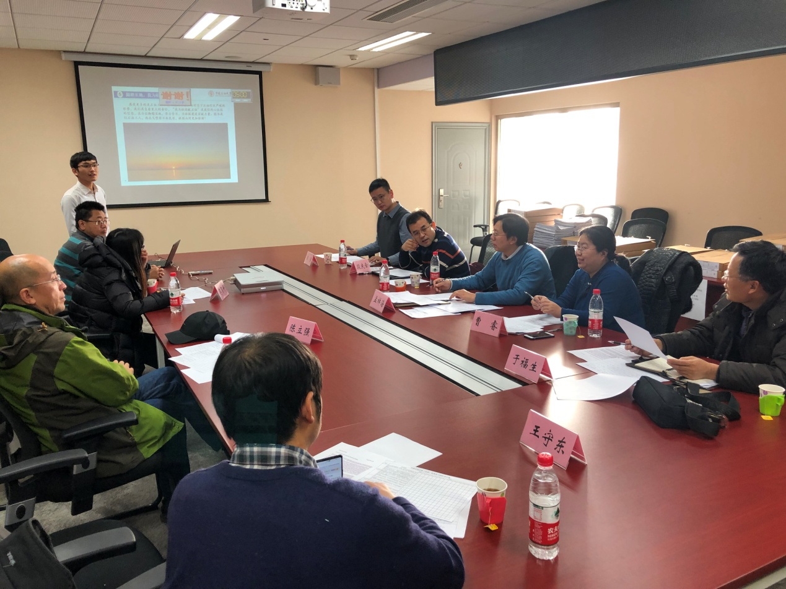

专家查阅实习材料：
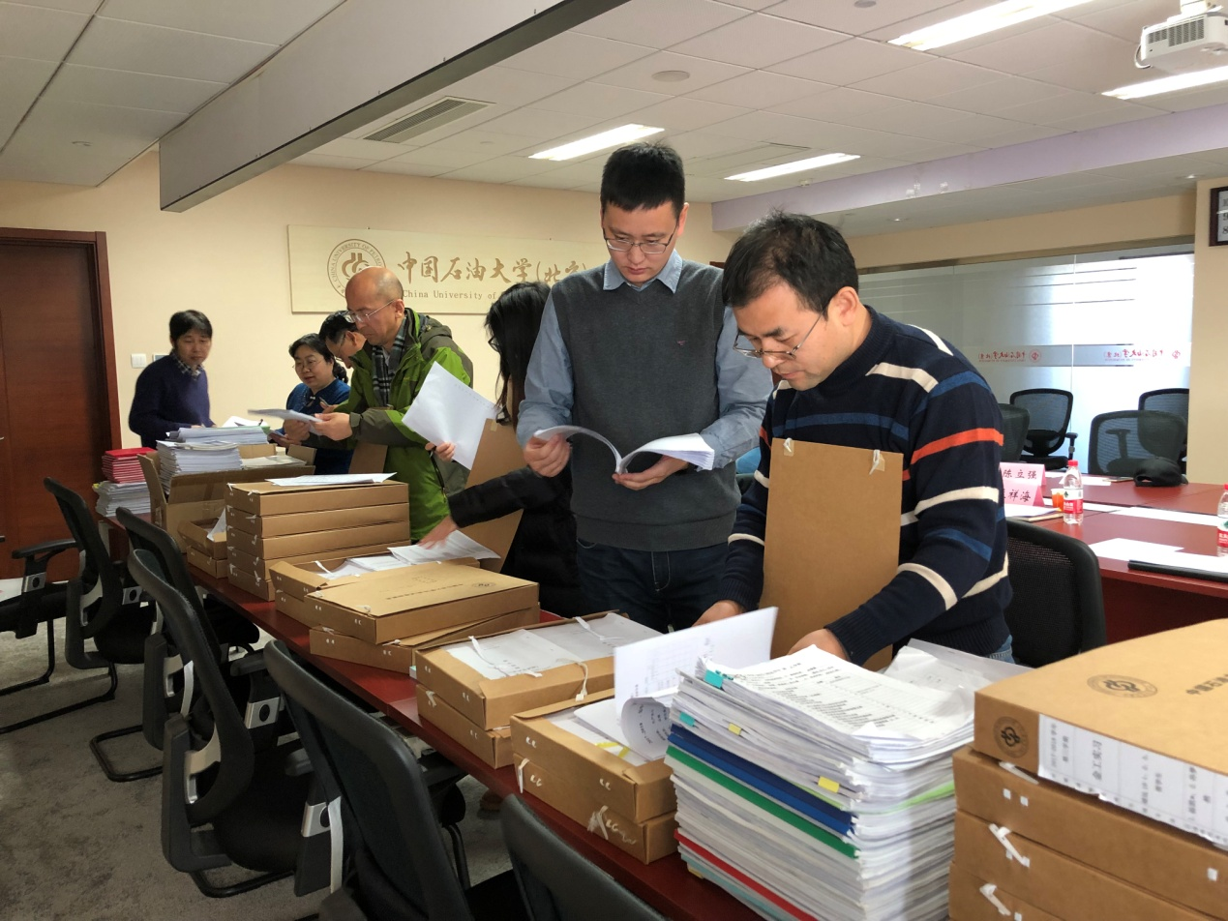

附表1.第三届优秀实习团队名单
序号 | 学院 | 实习团队 | 专业年级 | 汇报学生 | 团队带队教师
1 | 地球科学学院 | 普通地质实习团队 | 资源17级 | 林聪 | 于福生等
2 | 地球科学学院 | 卓越班实习团队 | 资源（卓越班）15级 | 曹玉顺 | 吴欣松等
3 | 地球科学学院 | 综合地质实习（含测量实习）团队 | 资源16级 | 阿比德·阿不拉 | 余一欣等
4 | 地球物理学院 | 地球物理勘探野外实习团队 | 物探15级 | 李田放 | 陈双全、沈金松、安勇等
5 | 化学工程与环境学院 | 生产实习团队 | 化工（卓越班）15级 | 吕明珠 | 魏强、杨帆、陈振涛
6 | 化学工程与环境学院 | 生产实习团队 | 化工15级 | 刘宝成 | 张睿
7 | 化学工程与环境学院 | 认识实习团队 | 环科17级 | 赵铭媛 | 闫秀懿，曾勇
8 | 化学工程与环境学院 | 生产实习团队 | 环工15级 | 李一鸣 | 陈春茂、马杰、王赫名
9 | 机械与储运工程学院 | 油田实习团队 | 储运15级 | 白宗翰 | 韩善鹏
10 | 机械与储运工程学院 | 生产实习团队 | 过程15级 | 肖垚 | 张玉明，李岩
11 | 机械与储运工程学院 | 金工实习团队 | 机械16级 | 姜明明 | 李杰
12 | 机械与储运工程学院 | 金工实习团队 | 储运16级 | 刘伟丽 | 温凯、孙梦然
13 | 石油工程学院 | 生产实习团队 | 石工15级 | 马宝东 | 王小秋、代金友、杨晨

